
Capítulo 4: Tornando o Site Dinâmico com ViewBag e Razor
No mundo real, um site precisa exibir informações que mudam o tempo todo: o nome do usuário logado, a data de hoje, ou uma lista de produtos vinda de um banco de dados.
Para fazer isso no ASP.NET Core, usamos duas ferramentas principais: o ViewBag (a "mochila" de dados) e o Razor (o tradutor do C# para a tela).

O que é a ViewBag?
Imagine que a ViewBag é uma mochila que o Controller entrega para a View antes de a página ser carregada. Você pode colocar qualquer coisa dentro dessa mochila (textos, números, listas) lá no C#, e a View pode abrir essa mochila e mostrar o conteúdo na tela.
Passo a Passo: Enviando uma mensagem
Vamos fazer o HomeController enviar uma mensagem de boas-vindas personalizada para a página inicial.
- Abra o arquivo Controllers/HomeController.cs.
- Vá até o método Index() e adicione uma informação dentro da ViewBag, logo antes do return View();:
public IActionResult Index()
{
// Colocando uma informação na "mochila"
ViewBag.MensagemBemVindo = "Olá, futuros desenvolvedores!";
ViewBag.HoraAtual = DateTime.Now.ToString("HH:mm");

return View();
}
- Salve o arquivo. O Controller já fez a parte dele. Agora precisamos fazer a View mostrar isso.
O que é o Razor (@)?
O HTML normal não entende C#. Para misturar os dois, o ASP.NET usa o Razor. A regra é simples: toda vez que você digita o símbolo @ no HTML, o arquivo entende que a próxima palavra ou bloco é um código C#.

- Abra o arquivo Views/Home/Index.cshtml.
- Apague o texto antigo e use o símbolo @ para "puxar" as informações da sua ViewBag:

<div class="text-center">
<h1>@ViewBag.MensagemBemVindo</h1>
<p>O horário atual no servidor é: <strong>@ViewBag.HoraAtual</strong></p>
</div>
- Pare o servidor (Ctrl + C) e rode novamente com dotnet run. Ao abrir a página inicial, você verá as mensagens geradas pelo C# em tempo real!

O Poder do Razor: Lógica de Programação no HTML
O Razor não serve apenas para mostrar variáveis. Você pode usar comandos do C# (como if e foreach) direto na tela!
Vamos criar uma lista de recados. No arquivo Views/Home/Index.cshtml, adicione o seguinte código no final da página:

<hr />
<h3>Avisos Importantes:</h3>

@{
// Este bloco @{ ... } permite escrever várias linhas de C# dentro da View
int quantidadeAulas = 4;
bool temProvaHoje = false;
}

@if(temProvaHoje)
{
<div class="alert alert-danger">
Atenção: Hoje tem prova de programação!
</div>
}
else
{
<div class="alert alert-success">
Ufa! Sem provas hoje. Foco no projeto!
</div>
}

<p>Faltam @quantidadeAulas aulas para terminar o módulo.</p>

Teste no navegador! Mude a variável temProvaHoje para true, salve e atualize a página. A cor e o aviso vão mudar sozinhos.
Exercícios Práticos para a Turma
Agora é a hora de treinar essa comunicação entre o Back-end e o Front-end.
Exercício 1: Cumprimento Inteligente (Na página Sobre)
- Abram o HomeController.cs e vão até a ação Sobre().
- Criem uma ViewBag.NomeEscola = "Etec"; e uma ViewBag.AnoFundacao = 2006; (ou o ano correto!).
- Abram a view Sobre.cshtml e escrevam um parágrafo que utilize essas variáveis usando o @ViewBag. Por exemplo: "A @ViewBag.NomeEscola forma excelentes profissionais desde @ViewBag.AnoFundacao."
Exercício 2: O Desafio do foreach (Na página Cursos)
Vamos listar cursos usando um laço de repetição (foreach), para não precisarmos digitar cada <li> na mão.
- Vão até a view Cursos.cshtml que vocês criaram no capítulo passado.
- Apaguem a lista feita em HTML puro.
- Criem um bloco de código Razor e declarem uma lista de strings com os cursos:
@{
List<string> listaCursos = new List<string>()
{
"Desenvolvimento de Sistemas",
"Eletrônica",
"Administração",
"Mecatrônica"
};
}
- Logo abaixo do bloco, utilizem um @foreach para desenhar a lista no HTML:
<ul>
@foreach(string curso in listaCursos)
{
<li>@curso</li>
}
</ul>
Testem no navegador! Adicionem um novo curso à lista C# no topo do arquivo, salvem, e vejam a mágica acontecer: o HTML vai se adaptar e gerar um novo item na lista automaticamente.

Adicione efeitos visuais com imagens da Web
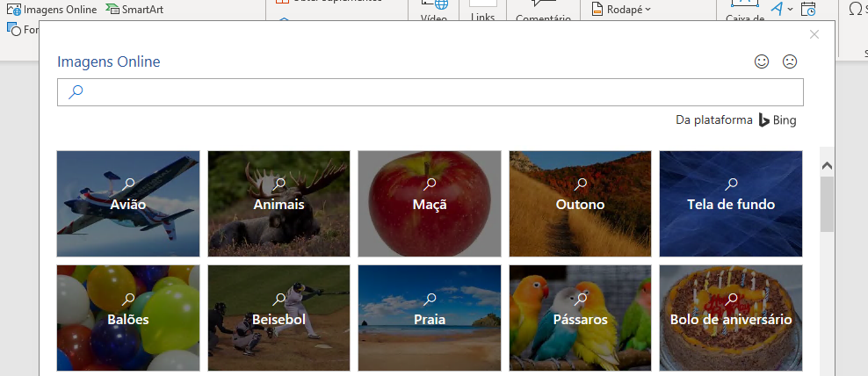
O Word funciona com o Bing para dar acesso a milhares de imagens que podem ser usadas nos seus documentos.
Experimente: pressione Enter após esta linha para criar uma linha em branco:
- Com o cursor no espaço em branco acima, vá para a guia Inserir, selecione Imagens Online e procure por algo, como clip-art filhote de cachorro.
- Selecione a imagem desejada e depois Inserir.

Formate o texto para deixar a sua mensagem mais visual
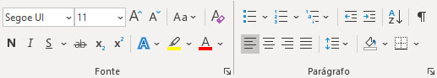
Para formatar, selecione o texto e depois um botão na área Fonte ou Parágrafo na guia Página Inicial.
Experimente: selecione o texto nas linhas abaixo e escolha as opções de formatação de modo que ele seja um exemplo da formatação que descreve:
 | Negrito (atalho de teclado: Ctrl+N)
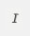 | Itálico (atalho de teclado: Ctrl+I)
 | Realce
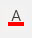 | Cor da fonte
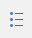 | Marcadores
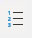 | Numeração
Dica profissional: caso tenha selecionado palavras inteiras para este exercício, você notou que o Word exibiu uma pequena barra de ferramentas, com as opções de formatação de fonte?
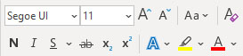
Com isso e os atalhos de teclado, como Ctrl+N e Ctrl+I, você economiza tempo por não precisar ir para a guia Página Inicial o tempo todo.
Faça mágica: use Estilos de Título
O título desta parte ("Faça mágica: use Estilos de Título") é semelhante a outros títulos neste documento, mas não é tão útil. Ele é formatado com as configurações de fonte (fonte, tamanho e cor), enquanto outros títulos são formatados com um Estilo de Título (Título 1, para ser mais exato).
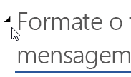 | Está vendo o triangulo pequeno ao passar o mouse sobre os outros títulos?  Você pode recolher ou expandir tudo sob um título, como uma estrutura de tópicos. Mas neste não está funcionando. Vamos corrigir isso.
Experimente: aplique o estilo Título 1:
- Posicione seu cursor em alguma parte do título acima ("Faça mágica: use Estilos de Título"), mas não selecione nada.
- Na guia Página Inicial, localize Estilos e selecione Título 1 (atalho de teclado Ctrl+Alt+1).
Pronto! Agora parece um título e também se comporta como um.
Faça uma transformação instantânea no seu documento
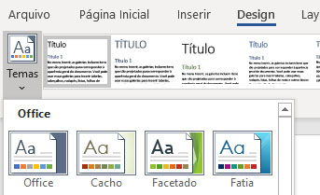
Com os conjuntos de estilos e temas você altera completamente a aparência do seu documento em um instante. Eles funcionam melhor quando o documento é formatado com estilos (portanto, é bom termos corrigido esse Estilo de Título acima).
Experimente: explore conjuntos de estilos e temas:
- Na guia Design, selecione Temas e escolha um tema no menu suspenso.
Veja como a galeria de conjuntos de estilos é atualizada para refletir o tema escolhido.
- Selecione um tema desejado no menu suspenso e clique para aplicar.
Apenas por diversão
Se você tiver um pouco mais de tempo, experimente isto.
Experimente: localizar e substituir
Pressione Ctrl+U e use Localizar/Substituir para substituir todas as instâncias de Experimente por Eu experimentei.
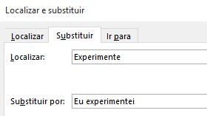
Experimente: quebrar o texto em torno de imagens
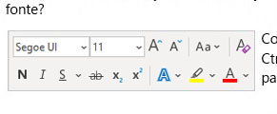
Algumas das imagens neste documento estão colocadas ao lado de um parágrafo de texto. Experimente explorar a quebra de texto: selecione a imagem aqui, vá para Formatar > Quebrar de Texto Automática e use as teclas de direção para cima/baixo para navegar pelas opções e visualizar os resultados.
Ajuda do Word
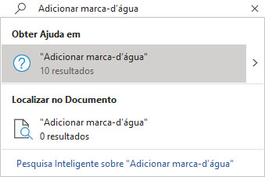
A caixa de pesquisa Diga-me levará você direto para os comandos e para a Ajuda no Word.
Experimente: para obter ajuda:
- Vá para Pesquisar na parte superior da janela.
- Digite o que você deseja fazer.
Por exemplo, digite:
- Adicionar marca-d’água para ter acesso rápido ao comando de marca d’água.
- Ajuda para acessar a ajuda do Word.
- Treinamento para ver a lista de cursos de treinamento do Word.
- Novidades para ver uma lista com as atualizações mais recentes do Word

Compartilhe sua opinião
Envie seus comentários sobre este modelo para que possamos fornecer um conteúdo realmente útil. Obrigado!


